 | DIRECTION PRODUCTION INGÉNIERIE  CENTRE D’INGÉNIERIE THERMIQUE
Date :
(date d’approbation)

Département :
Mission ou Groupe :

Rédacteur : |  | PRISME |  |  |  |  |  |  |  |  |  |  |  | Nbre de pages : |  | 16
 |  |  |  |  |  |  |  |  |  |  |  |  |  | Nbre d'annexes : |  | 4
Titre : |  | Guide type n° 13 - Pompes
Identifiant projet : Référence : Ind :
 | SYSMNGMT |  |  |  | I | SO | 3 | MM3 | PPPP | NO |  | X | 3373 |  |  | A
Filière Site Tranche Zone/Syst. Emetteur Type Domaine N° Ordre
Classement : Statut :
 | MM3-3 |  |  |  |  |  |  |  |  |  |  |  |  |  |  | FUS

Type de document : | Guide méthodologique
Résumé : | Dans le cadre de PRISME, projet de rénovation du système de management du CIT lancé en 2011, la présente note a été modifiée vis-à-vis :  1) de sa référence. L’ancienne référence de la note est : ISO5MM3PPPPNOS2140,  2) des références des documents appelés dans la note et des nouveaux concepts, vocabulaires et sigles amenés par PRISME. Le tableau de correspondance anciennes– nouvelles références PRISME est présenté dans la note ISO3MS4PPPPNOX3118.
Documents associés :

Indice | Rédacteur |  |  |  |  | Vérificateur |  |  |  |  |  | Approbateur
 | Nom/Visa |  |  | Date |  | Nom/Visa |  |  | Date |  |  | Nom/Visa |  | Date
Indice en cours | 
Indice précédent
Vérification indépendante OUI q NON q |  |  |  |  |  |  | Prédiffusion formalisée OUI q NON q
Auprès de : |  |  |  |  |  |  | Auprès de :

q Confidentiel : L’initiateur établit une liste nominative des destinataires. Chacun d’eux reçoit un exemplaire numéroté et ne peut étendre la diffusion sans l’accord de l’initiateur
q Dif. Restreinte : L’initiateur établit une liste explicite des destinataires. Chacun d’eux peut étendre la diffusion sous sa responsabilité et dans sa Direction (sur la base d’une liste explicite).
■ Accès E.D.F. : Ne peut être transmis à l’extérieur d’EDF que par un chef de Département
q Accès libre : Document public

Protection patrimoine : | Sous famille :

© EDF 2012
 | DIRECTION PRODUCTION INGÉNIERIE  CENTRE D’INGÉNIERIE THERMIQUE
Date :
(date d’approbation)

Département : Études Procédés et Matériels
Mission ou Groupe : Essais

Rédacteur : |  | WEI ZHANG |  |  |  |  |  |  |  |  |  |  |  | Nbre de pages : |  | 16
 |  |  |  |  |  |  |  |  |  |  |  |  |  | Nbre d'annexes : |  | 4
Titre : |  | GUIDE TYPE N°13 - POMPES
Identifiant projet : Référence : Ind :
 | SYSMNGMT |  |  |  | I | SO | 5 | MM3 | PPPP | NO |  | S | 2140 |  |  | A
Filière Site Tranche Zone/Syst. Emetteur Type Domaine N° Ordre
Classement : Statut :
 |  |  |  |  |  |  |  |  |  |  |  |  |  |  |  | FUS

Type de document : | Guide Technique
Résumé : | Essais à réaliser sur les POMPES lors de leur mise en service.
Documents associés :

Indice | Rédacteur |  |  |  |  | Vérificateur |  |  |  |  |  | Approbateur
 | Nom/Visa |  |  | Date |  | Nom/Visa |  |  | Date |  |  | Nom/Visa |  | Date
Indice en cours | WEI ZHANG |  |  |  |  | ALAIN ROUDAUT |  |  |  |  |  | PIERRE LIJOUR
Indice précédent
Vérification indépendante OUI  NON  |  |  |  |  |  |  | Prédiffusion formalisée OUI  NON 
Auprès de : |  |  |  |  |  |  | Auprès de :

❑ Confidentiel : L’initiateur établit une liste nominative des destinataires. Chacun d’eux reçoit un exemplaire numéroté et ne peut étendre la diffusion sans l’accord de l’initiateur
❑ Dif. Restreinte : L’initiateur établit une liste explicite des destinataires. Chacun d’eux peut étendre la diffusion sous sa responsabilité et dans sa Direction (sur la base d’une liste explicite).
■ Accès E.D.F. : Ne peut être transmis à l’extérieur d’EDF que par un chef de Département
❑ Accès libre : Document public

Protection patrimoine : | Sous famille : |  | Enregistrement : OUI  NON 

© EDF 2007
BORDEREAU DE DIFFUSION
Indiquer le nombre de documents diffusés dans la colonne qui convient (C : document complet ; P : document partiel)
CIT/DIR |  |  |  |  |  |  | CIT/EME |  |  |  |  | CIT/FOE |  |  |  |  | CIT/EGI |  |  | CIT/EPM |  |  | CIT/OPR
 | C | P |  | C | P |  |  |  |  |  |  |  |  | C |  | P |  | C | P |  | C | P |  |  | C |  | P
DR : |  |  | COM : |  |  |  | MEM : |  |  |  |  | FEM : |  | 1 |  |  | IEM : | 1 |  | PEM : | 1 |  | OEM : |  | 1
DR1 : |  |  | GVA : |  |  |  | MEX : |  |  |  |  | FCS : |  |  |  |  | IGC : |  |  | PCC : |  |  | OTX : |  | 1
DR2 : |  |  | MRH : |  |  |  | MPA : |  |  |  |  | FOF : |  |  |  |  | IBE : |  |  | PFS : |  |  | OMM :
DR3 : |  |  | MQE : | 1 |  |  | MMO : |  |  |  |  | FER : |  |  |  |  | IEI : |  |  | PES : | 1 |  | OCO :
CG : |  |  | MSC : | 1 |  |  | MEN : |  |  |  |  |  |  |  |  |  | IIN : |  |  | PMT : |  |  | OCP :
DRH : |  |  | MGC : |  |  |  |  |  |  |  |  |  |  |  |  |  | IRT : |  |  | PEC : |  |  | OAG :
AT1 : |  |  | MSI : |  |  |  |  |  |  |  |  |  |  |  |  |  |  |  |  | PPC :
AT2 :
DIFFUSION COMPLEMENTAIRE EDF
 |  |  |  |  |  |  |  |  |  |  | C |  | P |  |  |  |  |  |  |  |  |  |  | C |  | P
Groupe E-DOC |  |  |  |  |  |  |  |  |  |  | 1
AAT
DIFFUSION HORS EDF
 |  |  |  |  |  |  |  |  |  |  | C |  | P |  |  |  |  |  |  |  |  |  |  | C |  | P
Nombre total de : |  |  |  |  |  |  |  | Contenu et commentaires
Documents complets |  |  |  |  |  | 9
Documents partiels

Indice | Motif d’évolution et modifications apportées
A | Sans objet

SOMMAIRE

1. PREAMBULE 5
2. DOMAINE DU GUIDE-TYPE 5
2.1 Matériels concernés 5
2.2 Type de pompe 5
2.2.1 Pompe rotodynamique 5
2.2.2 Pompes volumétriques 6
3. CLASSIFICATION DU MATERIEL 6
4. METHODES DE MESURES 7
4.1 Pompes rotodynamiques 7
4.1.1 Plan de référence 7
4.1.2 Mesures de pression 9
4.2 Pompes volumétriques 11
4.2.1 Mesures de débit 11
4.2.2 Mesure de pression 12
5. DESCRIPTION DES ESSAIS 12
5.1 Essais en usine 12
5.2 Essais sur site 12
5.2.1 Essais préliminaires 12
5.2.2 Essais de mise en service 14

PREAMBULE
Le guide-type ne se substitue pas aux dispositions contractuelles existantes mais il les précise et les complète lorsque c'est nécessaire.
Il présente les méthodes d'essais et précise le cas échéant les critères qui sont retenus par EDF.
La signature du guide-type engage le constructeur au respect de ces méthodes et critères pour le matériel de sa responsabilité.
Les dérogations au guide-type ou les adaptations éventuelles seront précisées dans les procédures d'essais des systèmes élémentaires concernés.

DOMAINE DU GUIDE-TYPE

Matériels concernés
Le guide-type a pour but de préciser les vérifications et essais à effectuer sur le site lors de la mise en service des auxiliaires pour les pompes, à l'exception des pompes primaires et des pompes circulation.
NOTA : les essais de mise en service et les mesures à effectuer sur les moteurs électriques entraînant les pompes sont réalisés suivant le GT 11 ou GT 12 ; pour les autres types d'entraînement (moteur thermique, turbine...) les essais et les mesures sont décrits dans les procédures d'exécution d'essai du système élémentaire concerné.

Type de pompe
Une pompe est une machine destinée à accroître l'énergie d'un liquide en vue de provoquer son élévation de pression et son déplacement.
- ce guide-type concerne les pompes rotodynamiques et volumétriques à pistons.

Pompe rotodynamique
Le fonctionnement des pompes rotodynamiques est basé sur le principe du passage continu du liquide et de la transmission de l'énergie par différence de pression dans les éléments de la roue. Les pompes sont classées en fonction de leur coefficient de vitesse angulaire ωs qui caractérise leur type d'hydraulique :
ωs = 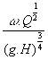
Pompes centrifuges : 0,4 < ω s < 1,9
Pompes hélicocentrifuges : 1,1 < ω s < 3,2
Pompes hélices : 2,8 < ω s < 5,6

Pompes centrifuges
Pompes dans lesquelles l'accroissement d'énergie est obtenu par passage du liquide dans une roue constituée par un ensemble d'aubes. Dans ces pompes, l'écoulement moyen se fait en s'écartant de l'axe de la roue vers sa périphérie de façon radiale.

Pompes hélicocentrifuges
Même principe que celui des pompes centrifuges sauf que l'écoulement moyen se fait en s'écartant de l'axe de la roue vers la périphérie de façon semi-axiale.

Pompes hélices
Pompes dans lesquelles l'accroissement d'énergie est obtenu par passage du liquide dans une roue constituée par un ensemble de pales. Par opposition aux pompes centrifuges et hélicocentrifuges, dans ces pompes, l'écoulement moyen traverse la roue axialement.

Pompes volumétriques
Elles sont constituées d'un système transformant un mouvement de rotation en un mouvement de translation (système bielle manivelle ou par un système hydraulique), d'un piston et d'un cylindre et de clapets.
Suivant le système de transformation utilisé le débit de la pompe varie en fonction soit de la longueur de la course du piston, soit du nombre de déplacements du piston dans le temps.

CLASSIFICATION DU MATERIEL
Les pompes, objet de ce guide-type, sont de deux catégories :
- pompes centrifuges (Fiches-types 13.1 & 13.2),
- pompes volumétriques à piston (Fiche type 13.3).

METHODES DE MESURES

Pompes rotodynamiques
Les mesures de pression et de débit sont à effectuer selon les guides-types n° 19 et 22.

Plan de référence
Toutes hauteurs de charge et le NPSH sont mesurés par rapport à un plan de référence horizontal qui est défini comme suit: " le plan de référence (PR) est le plan horizontal passant par le centre du cercle décrit par le point extérieur de l'arête d'entrée des pales. S'il s'agit de pompes à double aspiration on prendra le plan passant par le centre le plus élevé ".
Il en résulte de cette définition que si l'axe de la pompe est horizontal, le plan de référence passe par cet axe.
Le constructeur doit indiquer la position de ce plan par rapport à des références précises sur la pompe.

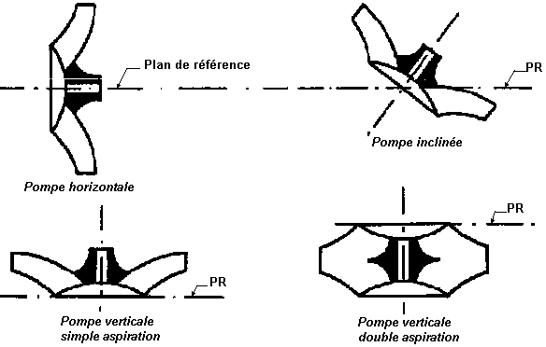

Mesures de pression

Aspiration de la pompe sous pression
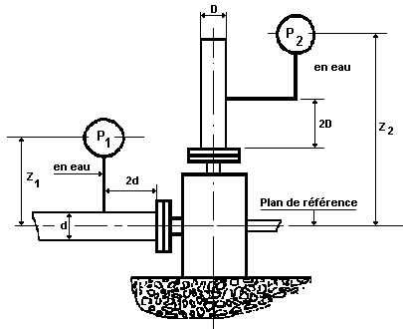
(S1) Section de mesure
D = Diamètre de la tuyauterie
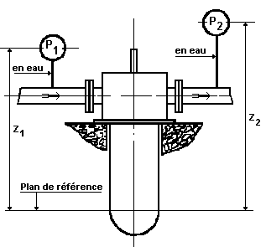
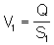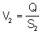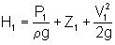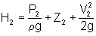

Aspiration de la pompe en dépression
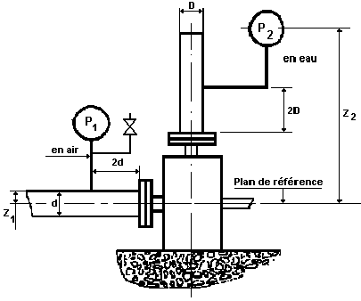
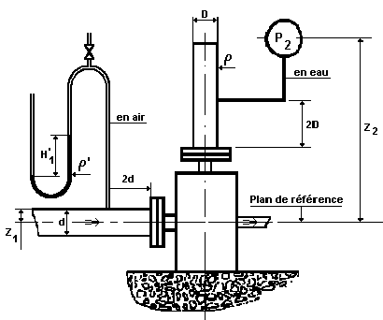
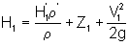

Pompes volumétriques

Mesures de débit

Pompe simple effet 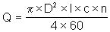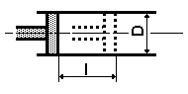
c cadence en coups par minute
n nombre de piston
Q débit en m3/s
D diamètre du piston en m
l course du piston en m

Pompe double effet
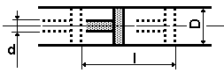
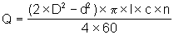
d diamètre de l’arbre

Mesure de pression
Les mesures de pression sont effectuées conformément au guide-type n° 19. Les pressions sont rapportées à l'axe des tuyauteries.
NOTA : une pompe peut être équipée d'un accumulateur qui permet de limiter les pics de pression, réguler le débit dans le circuit et limiter les vibrations des tuyauteries.

DESCRIPTION DES ESSAIS

Essais en usine
Pour rappel, les essais suivants sont réalisés en usine.
- Essai hydrostatique de résistance - Vérification des performances hydrauliques - Vérification des vibrations et des températures paliers et butée (sauf pour la partie immergée des pompes en cuve) - Vérification de l'étanchéité - Essai d'endurance 20 heures avec 10 cycles de démarrage-arrêt répartis pour certaines pompes.

Essais sur site

Essais préliminaires
• Les essais de mise en service des moteurs sont faits conformément aux guides-types n° 11 et 12, les turbines d'entraînement sont mises en service à partir de procédures spécifiques.
Les épreuves hydrauliques du circuit doivent être réalisées.
La tuyauterie à l'aspiration des pompes doit être rincée conformément au guide-type n° 30. Pendant les périodes de rinçage du circuit, un filtre doit être monté à l'aspiration de la pompe. Le diamètre de ses mailles est inférieur aux jeux du rouet.
Pour les pompes possédant une capacité d'huile ou de graisse.

- Propreté
La mise en propreté des circuits d'huile de graissage doit être assurée avec une attention toute particulière pour déceler tous corps étrangers qui pourraient migrer et obturer tout ou partie de l'installation.
- S'assurer avant démarrage que les pompes qui possèdent des roulements sont graissées.
- Vérifier que les automatismes sont opérationnels et les alarmes en service (niveau, pression, température des paliers...).
- S'assurer de la présence et de la qualité de la graisse ou de l'huile.
- Par précaution, pour une pompe lubrifiée à la graisse restée à l'arrêt pendant plus de deux mois, remplacer la graisse "vieillie" par de la graisse neuve selon la procédure ci-après :
* démarrer la pompe (on suppose que les paliers sont remplis de graisse "vieillie" sinon, il faut faire l'appoint auparavant), * injecter une demi-charge de graisse dans les paliers, * attendre la stabilisation en température des roulements (en surveillant la pointe d'échauffement éventuelle), * injecter à nouveau une demi-charge de graisse, * vérifier l'évolution des températures des roulements :
on estime que la graisse "vieillie" est chassée des roulements et remplacée par la graisse neuve lorsque la stabilisation est obtenue,
* évacuer la graisse excédentaire chassée des logements de roulements via les soupapes à graisse.
Vérifier la propreté des matériels et notamment l'absence de corps étrangers à l'intérieur de la volute de la pompe.
Le rouet de la pompe doit tourner à la main sans point dur.
Vérifier l'accostage des tuyauteries (1).
Vérifier le lignage du groupe motopompe (1).
Vérifier le bon montage du groupe motopompe sur son massif (couple de serrage des ancrages, calage...) (1).
Vérifier que la fréquence propre du premier mode des éléments assemblés (c'est-à-dire incluant le moteur d'entraînement, son support et de manière général toutes les masses et les structures rigides intervenant) est de préférence supérieure à 30 Hz. Elle doit être différente de toute fréquence d'excitation prévisible.
(1) d'après les procès verbaux de fin de montage du système élémentaire concerné (PV et FM).

Essais de mise en service
Le constructeur effectue, avant et après tout démarrage, les contrôles et essais nécessaires en vue d'assurer la sécurité du personnel et l'intégrité du matériel. Au cours des premières heures de fonctionnement, le constructeur procède à une vérification du fonctionnement de son matériel.

Vérification avant le démarrage
- Le circuit est correctement ligné (un débit minimum doit être toujours assuré).
- Le circuit à l'aspiration, au refoulement et la pompe sont pleins de liquide et éventés.
- Vérifier l'absence de fuite au niveau des joints de la tuyauterie d'aspiration, pour éviter toute entrée d'air.
- Vérifier le débit du fluide de refroidissement de la machine, s'il existe.
a) - dans le cas des pompes munies d'un presse-étoupe,
. s'assurer que leur arrosage, s'il est prévu, se fait normalement, . contrôler que le débit de fuite est correct (une légère fuite continue).
b) - dans le cas des pompes munies de garnitures mécaniques, il faut s'assurer de l'absence de fuite anormale .
- Vérifier pour les pompes à pistons que la soupape au refoulement est débridée, et vérifier son tarage (PV de FM).

Essai lors de la mise en service
Dès le démarrage et pendant toute la durée du premier fonctionnement, (obtention de la première stabilité thermique) une personne doit être présente auprès de la pompe, et s'assurer du bon fonctionnement de celle-ci par un contrôle fréquent de ses paramètres mécaniques et hydrauliques.
Les relevés hydrauliques et mécaniques sont à effectuer pour les essais à débit nul ou minimal (s'ils existent) et le ou les points normaux de fonctionnement du circuit. Ces configurations sont décrites dans les procédures d'exécution d'essais du système.
Dans certains cas, les conditions d'essai ne correspondent pas aux conditions les plus pénalisantes. Il sera possible d'effectuer des transpositions à partir des relevés réalisés aux conditions les plus proches possible des conditions pénalisantes. Les types d'extrapolation utilisés seront décrits dans la procédure d'essai.
- Vérifier l'évolution de l'échauffement des paliers et butée. Une augmentation rapide ou importante de la température exige l'arrêt immédiat de la machine (température supérieure à 90° C). Un nouveau démarrage est effectué lorsque la température sera redevenue normale. Si à nouveau la température est élevée, une expertise du palier ou de la butée doit être faite par le constructeur.
La stabilisation thermique des paliers et butée doit être obtenue et observée pendant 30 minutes environ.
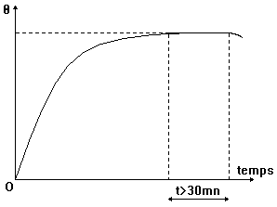
L'échauffement des paliers et butée ne doit pas dépasser 50° K.
Δ θ = θ m - θ amb
Δ θ échauffement θm température mesurée θamb température du local θ max de l'air ambiant = 40° C.
- Vérifier l'efficacité du système d'étanchéité.
- Pour les pompes équipées de presse-étoupe, vérifier qu'il n'y a pas d'échauffement.
- Pour les pompes équipées de garniture, surveiller la température du fluide de refroidissement.

Essai lors de la mise en service
- Bruit
si le niveau de bruit semble trop élevé (couvrant le cri d'un opérateur), procéder à des mesures de bruit conformément au guide-type n° 24.
- Vibration
. Pour les pompes de puissance inférieure à 30 kW, un contrôle tactile est effectué. Si le niveau des vibrations est élevé, ou en cas de doute ou de litige, procéder à leurs mesures suivant le guide-type n° 32.
. Pour les pompes de puissance supérieure à 30 kW, un contrôle suivant le guide-type n° 32 est à effectuer.
. Pour les tuyauteries, un contrôle tactile est effectué. Si le niveau des vibrations est élevé, procéder à leurs mesures suivant le guide-type n° 36.
- Vitesse de rotation
Elle est relevée à l'aide d'un compte-tour électronique ou d'un stroboscope.
- Pression
Mesure réalisée suivant le GT n° 19 et corrigée suivant le § 4.1.2 et le § 4.2.2.
- Débit
Mesure réalisée suivant le GT n° 22 ou pour les pompes volumétriques suivant le § 4.2.1.

Exploitation des mesures
- NPSH (Net positive section head) ou hauteur de charge nette absolue à l'aspiration : hauteur totale de charge à l'entrée de la pompe mesurée par rapport au plan de référence augmentée de la hauteur correspondante à la pression atmosphérique et diminuée de la hauteur correspondante à la tension de vapeur (grandeur qui caractérise les conditions d'aspiration d'une pompe).
- NPSHr : hauteur de charge nette absolue à l'aspiration requise pour un débit, une vitesse de rotation et une pompe donnée, spécifié par le constructeur.
- NPSHd : hauteur de charge nette absolue à l'aspiration disponible pour un même débit résultant de l'installation.
La valeur du NPSHd est donnée par :
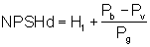
NPSHd doit être supérieur au NPSHr
Si NPSHd <NPSHr, la pompe cavite, ce qui est inacceptable.
La cavitation est la formation au sein d'un liquide de cavités de vapeur dues à une élévation de la température du fluide pompé ou à une diminution de la pression à l'aspiration de la pompe. Il y a alors vaporisation dès que la pression absolue à l'aspiration de la pompe est inférieure à la pression de vapeur. Les cavités de vapeur sont entraînées par le liquide et atteignent des zones de pression plus importantes, elles se condensent et martèlent les surfaces internes de la pompe.
Conséquences :
* Les performances débit-pression ne sont pas obtenues (décrochage),
* un crépitement caractéristique rend la pompe bruyante,
* la vie du matériel est mise en danger par une érosion intense,
* une mauvaise lubrification des paliers dans le cas ou ils sont lubrifiés par le fluide pompé,
* modification du comportement dynamique du rotor surtout pour les pompes multicellulaires et à grande vitesse.
- HMT : hauteur total d'élévation
Différence algébrique entre la hauteur de charge au refoulement et la hauteur totale de charge à l'aspiration.
H = H2 - H1
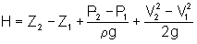
Grâce aux couples de valeurs relevées du débit et de la HMT, on vérifie que l'on est conforme à la courbe HMT = f(Q) fournie par le constructeur.
- Puissance utile de la pompe
Puissance communiquée au liquide à son passage à travers la pompe
Pu = g x Q x P x J = g x Qm x H
- Rendement
Rendement de la pompe :
puissance utile de la pompe η = ------- puissance absorbée par la pompe
Rendement du groupe : puissance utile de la pompe η gr = ----- puissance du groupe
η gr = η x η mot
- Puissance du groupe : la puissance absorbée par le moteur est mesurée conformément au GT n° 11 ou 12.

ANNEXE 1
SYMBOLES UTILISES
ω s | : | coefficient de vitesse angulaire
ω | : | vitesse angulaire | rad/s
Q | : | débit volumétrique | m3/s
g | : | accélération due à la pesanteur | m/s²
H | : | hauteur énergétique | mCE
V | : | vitesse du fluide | m/s
S | : | section de mesure | m2
P | : | pression | Pa
ρ | : | masse volumétrique | lg/m3
c | : | cadence en coups par minute | cp/mn
n | : | nombre de piston
1 | : | course du piston | m
D | : | diamètre du piston | m
d | : | diamètre de l'arbre | m
NPSHd | : | hauteur de charge nette absolue à l'aspiration disponible | mCE
NPSHr | : | hauteur de charge nette absolue à l'aspiration requise | mCE
Pv | : | pression de vapeur (absolue) | Pa
Pb | : | pression atmosphérique (absolue) | Pa
Pu | : | puissance utile de la pompe | W
η | : | rendement de la pompe | %
ηgr | : | rendement du groupe | %
ηmot | : | rendement du moteur | %
1 | : | valeur à l'aspiration de la pompe
2 | : | valeur au refoulement de la pompe

ANNEXE 2

DOCUMENTS DE REFERENCE

RCCM Volume E Petits matériels - Edition 1985

NF X 10.602 Pompes centrifuges, hélico-centrifuge et hélicoîdes, code d'essais de réception Classe B.
juillet 1977

NF X 02.118 Symboles de turbomachines
février 1975

NF E44 001 Pompes hydrauliques - Classification - Termes et définitions
octobre 1979

CST 55 C 007.00 Pompes de circulation de condenseur des tranches nucléaires à eau ordinaire sous pression.
avril 1978

Manuel d'ingénierie spécification n° III.5.3 indice A du 26/06/1987.

Guide pratique pour la mise en service et l'entretien des presse-
étoupe d'arbres de pompes rotodynamiques.

ANNEXE 3

ENCLENCHEMENT DES ESSAIS
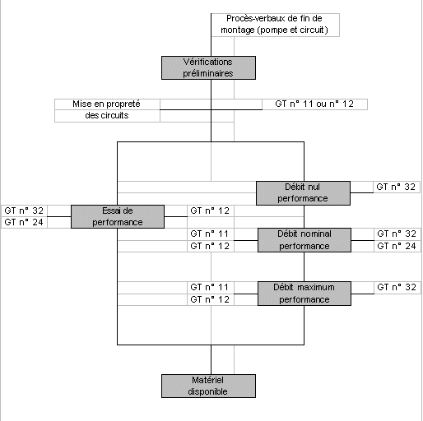

ANNEXE 4

Fiches types

• Fiche-type 13-1 " Essais simplifiés des Pompes centrifuges " (1 folio)

• Fiche-type 13-2 " Essais complets des pompes centrifuges " (1 folio)

• Fiche-type 13-3 " Essais des pompes volumétriques " (1 folio)

